Tuần: Tiết:
Ngày soạn:
Ngày dạy:
BÀI 7: HOÁ TRỊ VÀ CÔNG THỨC HOÁ HỌC
LỚP: 7A, 7B, 7C, 7D
Thời gian thực hiện (06 tiết – 29,30,31,32,33,34)
I. Mục tiêu:
1. Kiến thức:
- Trình bày được khái niệm về hoá trị cho chất cộng hoá trị, biết cách viết công thức hoá học.
- Viết được công thức hoá học của một số chất và hợp chất đơn giản thông dụng.
- Nêu được mối liên hệ giữa hoá trị của nguyên tố với công thức hoá học của hợp chất.
- Tính được phẩn trăm nguyên tố trong hợp chất khi biết công thức hoá học của nó.
- Xác định được công thức hoá học của hợp chất dựa vào phần trăm nguyên tố và khối lượng phần tử.
2. Năng lực:
2.1. Năng lực chung:
- Năng lực tự chủ và tự học: tìm kiếm thông tin, đọc sách giáo khoa, quan sát tranh ảnh để tìm hiểu về kính lúp, cấu tạo và công dụng của kính lúp.
- Năng lực giao tiếp và hợp tác: thảo luận nhóm để tìm ra các bước sử dụng kính lúp một hoạt động, hợp tác trong thực hiện hoạt động quan sát vật nhỏ bằng kính lúp.
- Năng lực giải quyết vấn đề và sáng tạo: GQVĐ trong thực hiện quan sát vật nhỏ bằng kính lúp.
2.2. Năng lực khoa học tự nhiên :
- Năng lực nhận biết KHTN: Nhận biết công thức hoá học, rút ra nhận xét về cách viết công thức hoá học của đơn chất và hợp chất.
- Viết được công thức hoá học của chất cụ thể khi biết tên các nguyên tố và số nguyên tử của mỗi nguyên tố tạo nên một phân tử và ngược lại.
- Nêu được ý nghĩa công thức hoá học của chất cụ thể.
- Vận dụng kiến thức, kỹ năng đã học:Tìm được hoá trị của nguyên tố hoặc nhóm nguyên tử theo công thức hoá học cụ thể.
- Lập được công thức hoá học của hợp chất khi biết hoá trị của hai nguyên tố hoá học hoặc nguyên tố và nhóm nguyên tử tạo nên chất
3. Phẩm chất:
- Thông qua thực hiện bài học sẽ tạo điều kiện để học sinh:
- Chăm học, chịu khó tìm tòi tài liệu và thực hiện các nhiệm vụ cá nhân nhằm tìm hiểu về CTHH và hoá trị.
- Có trách nhiệm trong hoạt động nhóm, chủ động nhận và thực hiện nhiệm vụ lập CTHH của chất và tìm hiểu về quy tắc hoá trị.
- Trung thực, cẩn thận trong thảo luận, lập CTHH và tìm hoá trị của nguyên tố.
II. Thiết bị dạy học và học liệu
- Giáo viên:
- Mô hình phân tử nước, nitrogen, hydrogen chloride, carbon dioxide
- Bảng tìm hiểu về quy tắc hoá trị, bảng 7.2, 7.3
- Phiếu học tập
- Học sinh:
- Đọc nghiên cứu và tìm hiểu trước bài ở nhà.
III. Tiến trình dạy học
1. Hoạt động 1: Khởi động
a) Mục tiêu: Kích thích hứng thú, tạo tư thế sẵn sàng học tập và tiếp cận nội dung bài học.
b) Nội dung: Dẫn dắt vào nội dung bài học
c) Sản phẩm: Phân loại được đơn chất và hợp chất
d) Tổ chức thực hiện:
*Chuyển giao nhiệm vụ học tập
- GV yêu cầu HS quan sát mô hình phân tử hydrogen chloride, carbon dioxide và hình 5.3 SGK.
- Cho biết đâu là đơn chất, đâu là hợp chất? Nêu đặc điểm liên kết của các nguyên tử trong mô hình phân tử các chất.
*Thực hiện nhiệm vụ học tập
- HS hoạt động cá nhân theo yêu cầu của GV. Trả lời
- Giáo viên: Theo dõi và bổ sung khi cần.
*Báo cáo kết quả và thảo luận
- GV gọi ngẫu nhiên học sinh trình bày đáp án
*Đánh giá kết quả thực hiện nhiệm vụ
- Học sinh nhận xét, bổ sung, đánh giá:
- Giáo viên nhận xét, đánh giá:
->Giáo viên gieo vấn đề cần tìm hiểu trong bài học. Các nguyên tố hoá học có thể kết hợp với nhau và kết hợp với các nguyên tố khác theo nhiều cách khác nhau, tuân theo những nguyên tắc nhất định. Để thuận tiện cho việc biểu diễn các chất, người ta sử dụng công thức hoá học.Để tìm hiểu về công thức hoá học của chất, hoá trị là gì và cách lập công thức của hợp chất như thế nào chúng ta vào bài học hôm nay.
->Giáo viên nêu mục tiêu bài học:
2. Hoạt động 2: Hình thành kiến thức mới
a) Mục tiêu:
- HS biết được công thức hoá học của một số chất đơn giản, thông dụng
- Biết được ý nghĩa của công thức hoá học
b) Nội dung:Sử dụng phương pháp đàm thoại gợi mở và thảo luận nhóm để tìm hiểu khái niệm và cách viết công thức hoá học của chất, nêu ý nghĩa của CTHH
c) Sản phẩm: - Viết CTHH của đơn chất, hợp chất
- Nêu ý nghĩa(nguyên tố nào tạo ra chất, số nguyên tử của mỗi nguyên tố có trong một phần tử của chất, cách tính phân tử khối của chất, tính được phần trăm nguyên tố trong hợp chất khi biết công thức hoá học của nó).
d) Tổ chức thực hiện:

Hoạt động của GV-HS | Dự kiến sản phẩm
Hoạt động 2.1: Tìm hiểu về công thức hoá học
1. CTHH của đơn chất  *Chuyển giao nhiệm vụ học tập  GV cho HS quan sát hình, yêu cầu hoàn thành bảng  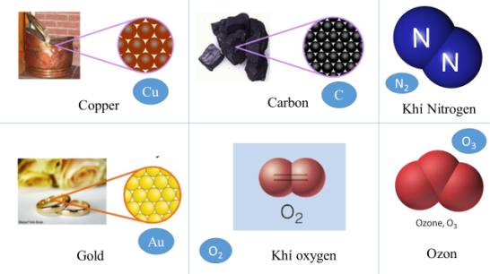  *Thực hiện nhiệm vụ học tập  HS quan sát hình, thảo luận, hoàn thành bảng  Đánh giá kết quả thực hiện nhiệm vụ  - Học sinh nhận xét, bổ sung, đánh giá.  - Giáo viên nhận xét, đánh giá.  Rút ra kết luận CTHH của đơn chất  *Chuyển giao nhiệm vụ học tập  - GV chia nhóm HS và yêu cầu các nhóm nghiên cứu, hoàn thành bài tập 1: Viết CTHH của chất  *Thực hiện nhiệm vụ học tập  HS thảo luận cặp đôi, thống nhất đáp án và hoàn thành bảng  *Báo cáo kết quả và thảo luận  GV gọi ngẫu nhiên một HS đại diện cho một nhóm trình bày, các nhóm khác bổ sung (nếu có).  *Đánh giá kết quả thực hiện nhiệm vụ  - Học sinh nhận xét, bổ sung, đánh giá.  - Giáo viên nhận xét, đánh giá.  - GV nhận xét và chốt nội dung  2. CTHH của hợp chất  *Chuyển giao nhiệm vụ học tập  GV cho HS quan sát cấu tạo 1 số hợp chất, yêu cầu hoàn thành bảng:  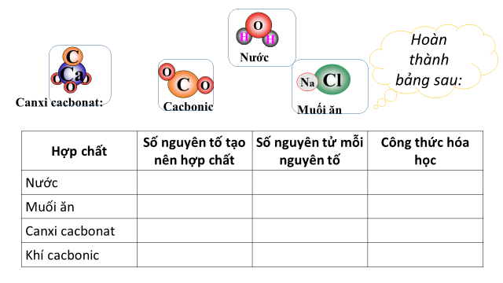  *Thực hiện nhiệm vụ học tập  HS quan sát hình, thảo luận, hoàn thành bảng  Đánh giá kết quả thực hiện nhiệm vụ  - Học sinh nhận xét, bổ sung, đánh giá.  - Giáo viên nhận xét, đánh giá.  Rút ra kết luận CTHH của hợp chất?  *Chuyển giao nhiệm vụ học tập  - GV chia nhóm HS và yêu cầu các nhóm nghiên cứu, hoàn thiện phiếu học tập 1.1  *Thực hiện nhiệm vụ học tập  HS thảo luận cặp đôi, thống nhất đáp án và ghi chép nội dung hoạt động ra phiếu học tập 1.  *Báo cáo kết quả và thảo luận  GV gọi ngẫu nhiên một HS đại diện cho một nhóm trình bày, các nhóm khác bổ sung (nếu có).  *Đánh giá kết quả thực hiện nhiệm vụ  - Học sinh nhận xét, bổ sung, đánh giá.  - Giáo viên nhận xét, đánh giá.  - GV nhận xét và chốt nội dung  - Ý nghĩa của CTHH  *Chuyển giao nhiệm vụ học tập  GV: CTHH của nước cho ta biết những thông tin gì?  *Thực hiện nhiệm vụ học tập  HS thảo luận cặp đôi, thống nhất đáp án và trả lời  *Báo cáo kết quả và thảo luận  GV gọi ngẫu nhiên một HS đại diện cho một nhóm trình bày, các nhóm khác bổ sung (nếu có).  *Đánh giá kết quả thực hiện nhiệm vụ  - Học sinh nhận xét, bổ sung, đánh giá.  - Giáo viên nhận xét, đánh giá.  - GV nhận xét và chốt nội dung Ý nghĩa của CTHH  *Chuyển giao nhiệm vụ học tập  - GV chia nhóm HS và yêu cầu các nhóm nghiên cứu, hoàn thành bài tập 3: Nêu ý nghĩa của CTHH sau:  - Sunfuric acide: H₂SO₄  - Điphotphorus pentaoxide: P₂O₅  *Thực hiện nhiệm vụ học tập  HS thảo luận cặp đôi, thống nhất đáp án và ghi chép nội dung hoạt động ra phiếu học tập 1.  *Báo cáo kết quả và thảo luận  GV gọi ngẫu nhiên một HS đại diện cho một nhóm trình bày, các nhóm khác bổ sung (nếu có).  *Đánh giá kết quả thực hiện nhiệm vụ  - Học sinh nhận xét, bổ sung, đánh giá.  - Giáo viên nhận xét, đánh giá.  - GV nhận xét và chốt nội dung  4.Biết CTHH, tính được phần trăm khối lượng của các nguyên tố trong hợp chất  *Chuyển giao nhiệm vụ học tập  - GV yêu cầu HS nghiên cứu SGK, nêu các bước tính phần trăm khối lượng của các nguyên tố trong hợp chất qua ví dụ với KNO₃  *Thực hiện nhiệm vụ học tập  HS nghiên cứu SGK, thảo luận nêu các bước tính  *Báo cáo kết quả và thảo luận  GV gọi ngẫu nhiên một HS đại diện cho một nhóm trình bày, các nhóm khác bổ sung (nếu có).  *Đánh giá kết quả thực hiện nhiệm vụ  - Học sinh nhận xét, bổ sung, đánh giá.  - Giáo viên nhận xét, đánh giá.  - GV nhận xét và chốt nội dung  *Chuyển giao nhiệm vụ học tập  GV yêu cầu HS hoàn thành phiếu học tập 1.2  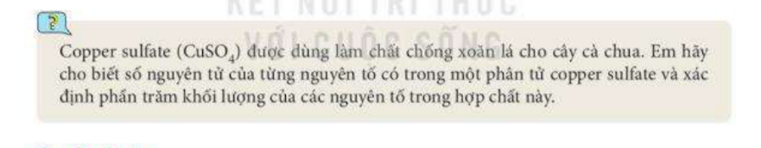  *Thực hiện nhiệm vụ học tập  HS thảo luận cặp đôi, thống nhất đáp án và ghi chép nội dung hoạt động ra phiếu học tập 1.  *Báo cáo kết quả và thảo luận  GV gọi ngẫu nhiên một HS đại diện cho một nhóm trình bày, các nhóm khác bổ sung (nếu có).  *Đánh giá kết quả thực hiện nhiệm vụ  - Học sinh nhận xét, bổ sung, đánh giá.  - Giáo viên nhận xét, đánh giá.  - GV nhận xét và chốt nội dung | I. Công thức hoá học  - CTHH dùng để biểu diễn chất bằng kí hiệu hoá học của nguyên tố kèm theo chỉ số.  1. Đơn chất:  gồm KHHH của 1 nguyên tố: A_{x}  A: KHHH của nguyên tố  x= chỉ số  -Đơn chất kim loại (x=1): CTHH chính là KHHH.  VD: CTHH của  +Iron: Fe  +Copper: Cu  +Aluminium: Al  -Đơn chất phi kim: Thường x=1 hoặc x=2  VD: CTHH của  +Oxygen: O₂  +Hydrogen: H₂  +Chlorine: Cl₂  2. CTHH của hợp chất  Gồm KHHH của 2 NTHH trở lên  A_{x}B_{y} hoặc A_{x}B_{y}C_{z}  -A,B,C là KHHH của các nguyên tố  -x,y,z: chỉ số  VD: CTHH của  +Nước: H₂O  +Axit nitric: HNO₃  +Metan: CH₄.  Lưu ý: + B có thể là nhóm nguyên tử và được viết ở phía bên phải. Ví dụ: Ca(OH)_{2,} Al₂(SO₄)_{3 ....}  + Trong hợp chất giữa kim loại và phi kim, KHHH của phi kim viết bên phải. Ví dụ: NaCl, CuO, FeS....  3. Ý nghĩa của CTHH  Một CTHH cho biết:  -Nguyên tố nào tạo ra chất.  -Số nguyên tử của mỗi nguyên tố có trong 1 phân tử của chất.  -Phân tử khối của chất.  4.Biết CTHH, tính được phần trăm khối lượng của các nguyên tố trong hợp chất  Các bước:  * B₁: Tìm M_{hợp chất}  * B₂: Tìm n_{nguyên tử} của mỗi nguyên tố trong 1 mol hợp chất.  * B₃: Tìm thành phần % theo khối lượng của mỗi nguyên tố.  Giả sử, ta có CTHH của hợp chất: A_{x}B_{y}C_{z}  Hoặc  %C = 100% - (%A + %B)
  Đơn chất |  | Số nguyên tố | Số nguyên tử cấu tạo nên 1 phân tử của chất | Công thức hóa học
  Kim loại | Copper
  Kim loại | Gold
  Phi kim | Cacbon
  Phi kim | Khí Oxygen
  Phi kim | Khí Nitrogen
  Phi kim | Khí Ozon
Hoạt động 2.2: Tìm hiểu về hoá trị
1. Khái niệm hoá trị  *Chuyển giao nhiệm vụ học tập  - GV giao nhiệm vụ cặp đôi cho HS yêu cầu HS nghiên cứu tài liệu: Người ta quy ước H có hoá trị I  -Từ bài cũ ta có CTHH: H₂O, CH₄.  ?Hãy xác định hoá trị của nguyên tố O và C và giải thích?  -Tương tự xác định hoá trị của nguyên tố Cl, N và các nhóm NO₃, SO₄, PO₄ trong các hợp chất HCl và NH₃,HNO₃, H₂SO₄, H₃PO₄ (NO₃, SO₄, PO₄, do 2 nguyên tử tạo nên gọi là nhóm nguyên tử) và giải thích?  -Trở lại bài cũ: Trong hợp chất H₂O, cứ 1O liên kết với 2H nên O có hóa trị II. Người ta qui ước cho O có hóa trị II.  ?Hãy xác định hoá trị của nguyên tố Na và K trong hợp chất Na₂O; K₂O và giải thích?  GV chiếu bảng:  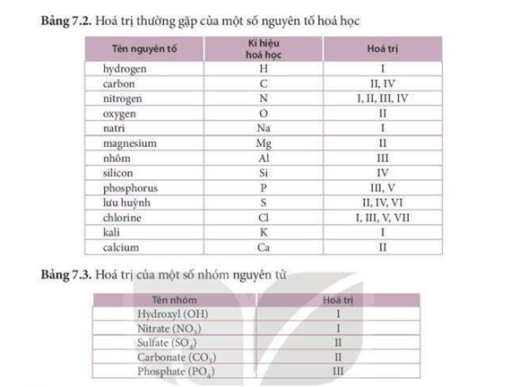  *Thực hiện nhiệm vụ học tập  HS hoạt động cặp đôi, hoàn thành nhiệm vụ xác định hoá trị của nguyên tố, nhóm nguyên tử.  *Báo cáo kết quả và thảo luận  GV gọi ngẫu nhiên một HS đại diện cho một nhóm trình bày, các nhóm khác bổ sung (nếu có).  *Đánh giá kết quả thực hiện nhiệm vụ  - Học sinh nhận xét, bổ sung, đánh giá.  - Giáo viên nhận xét, đánh giá.  - GV nhận xét và chốt nội dung  *Chuyển giao nhiệm vụ học tập  GV chiếu hình, yêu cầu HS trả lời:  ?. Sơ đồ sau mô tả sự hình thành liên kết cộng hóa trị trong phân tử HCl. Hãy xác định hoá trị của chlorine trong hợp chất trên:  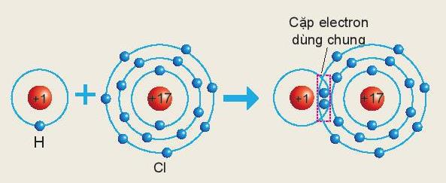  *Thực hiện nhiệm vụ học tập  HS hoạt động nhóm, trả lời: Trong chất cộng hóa trị, hóa trị của nguyên tố được xác định bằng số cặp electron dùng chung của nguyên tử nguyên tố đó với nguyên tử khác.  Theo sơ đồ mô tả sự hình thành liên kết cộng hóa trị trong phân tử HCl ta thấy:  Nguyên tử Cl có 1 cặp electron dùng chung với nguyên tử H ⇒ Trong hợp chất trên Cl có hóa trị I  *Báo cáo kết quả và thảo luận  GV gọi ngẫu nhiên một HS đại diện cho một nhóm trình bày, các nhóm khác bổ sung (nếu có).  *Đánh giá kết quả thực hiện nhiệm vụ  - Học sinh nhận xét, bổ sung, đánh giá.  - Giáo viên nhận xét, đánh giá.  - GV nhận xét và chốt nội dung: Hoá trị là gì?  *Chuyển giao nhiệm vụ học tập  - GV yêu cầu các nhóm nghiên cứu, hoàn thiện phiếu học tập 2  *Thực hiện nhiệm vụ học tập  HS thảo luận cặp đôi, thống nhất đáp án và ghi chép nội dung hoạt động ra phiếu học tập 1.  *Báo cáo kết quả và thảo luận  GV gọi ngẫu nhiên một HS đại diện cho một nhóm trình bày, các nhóm khác bổ sung (nếu có).  *Đánh giá kết quả thực hiện nhiệm vụ  - Học sinh nhận xét, bổ sung, đánh giá.  - Giáo viên nhận xét, đánh giá.  - GV nhận xét và chốt nội dung  2. Quy tắc hoá trị  *Chuyển giao nhiệm vụ học tập  - GV yêu cầu các nhóm nghiên cứu, thực hiện hoạt động:  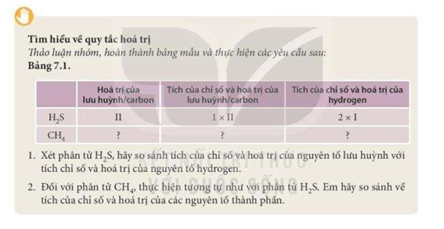  *Thực hiện nhiệm vụ học tập  HS thảo luận cặp đôi, thống nhất đáp án và ghi chép nội dung hoạt động ra phiếu  *Báo cáo kết quả và thảo luận  GV gọi ngẫu nhiên một HS đại diện cho một nhóm trình bày, các nhóm khác bổ sung (nếu có).  *Đánh giá kết quả thực hiện nhiệm vụ  - Học sinh nhận xét, bổ sung, đánh giá.  - Giáo viên nhận xét, đánh giá.  - GV nhận xét và chốt nội dung: =>Rút ra biểu thức, quy tắc hóa trị  -Qui tắc này đúng ngay cả khi A hoặc B là một nhóm nguyên tử.  *Chuyển giao nhiệm vụ học tập  - GV yêu cầu các nhóm hoàn thành nội dung vận dụng:  Dựa vào quy tắc hoá trị và bảng 7.2, cho biết công thức hoá học của potassium là KO hay K₂O  *Thực hiện nhiệm vụ học tập  HS thảo luận cặp đôi, thống nhất đáp án và ghi chép nội dung hoạt động ra phiếu  *Báo cáo kết quả và thảo luận  GV gọi ngẫu nhiên một HS đại diện cho một nhóm trình bày, các nhóm khác bổ sung (nếu có).  *Đánh giá kết quả thực hiện nhiệm vụ  - Học sinh nhận xét, bổ sung, đánh giá.  - Giáo viên nhận xét, đánh giá | II. Hoá trị  - Khái niệm hoá trị  - Quy ước hóa trị của H là I, O là II.  Vd:+NH₃N(III)  +HClCl(I)  +CH₄C(IV)  Vd:  +K₂OK (I)  +ZnOZn(II)  +SO₂.S(IV)  -Từ cách xác định hóa trị của một nguyên tố suy ra cách xác định hóa trị của một nhóm nguyên tử  Vd:  +H₂SO₄SO₄(II)  +H₃PO₄PO₄ (III)  Kết luận:  -Hoá trị biểu thị khả năng liên kết của nguyên tử của nguyên tố này với nguyên tử của nguyên tố khác hay với nhóm nguyên tử khác.  -Hóa trị của một nguyên tố trong hợp chất cụ thể được xác định theo hóa trị của H và O.  - Quy tắc hoá trị  Ta có biểu thức:  Kết luận: Trong CTHH, tích của chỉ số và hóa trị của nguyên tố này bằng tích của chỉ số và hóa trị của nguyên tố kia.  -Qui tắc này đúng ngay cả khi A hoặc B là một nhóm nguyên tử.  Vd: Zn(OH)₂ II.1 = I.2
  x . a = y . b
Hoạt động 2.3: Lập công thức hoá học của hợp chất
1. Lập công thức hoá học của hợp chất khi biết hoá trị  *Chuyển giao nhiệm vụ học tập  GV: Chiếu các bước lập CTHH  Yêu cầu HS vận dụng các bước, hoàn thành ví dụ 1  VD1: Lập công thức hóa học của hợp chất tạo bởi S hoá trị IV và Oxygen  *Thực hiện nhiệm vụ học tập  HS nghiên cứu, vận dụng các bước lập CTHH, hoàn thành VD1  *Báo cáo kết quả và thảo luận  GV gọi ngẫu nhiên một HS đại diện cho một nhóm lên bảng hoàn thành, các nhóm khác bổ sung (nếu có).  *Đánh giá kết quả thực hiện nhiệm vụ  - Học sinh nhận xét, bổ sung, đánh giá.  - Giáo viên nhận xét, đánh giá.  *Chuyển giao nhiệm vụ học tập  GV Yêu cầu các nhóm thảo luận (5p) hoàn thành:  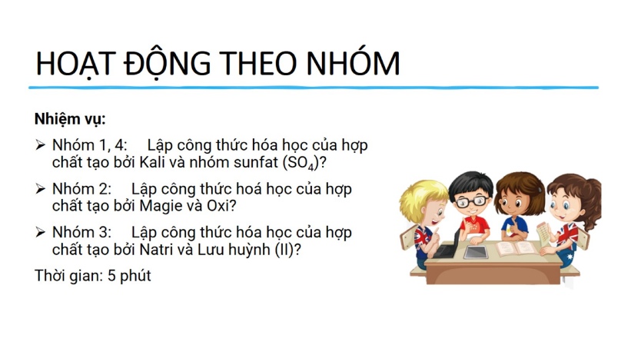  *Thực hiện nhiệm vụ học tập  Các nhóm thảo luận, hoàn thành bài tập  *Báo cáo kết quả và thảo luận  Đại diện cho các nhóm lên bảng hoàn thành, các nhóm khác theo dõi nhận xét chéo, bổ sung (nếu có).  *Đánh giá kết quả thực hiện nhiệm vụ  - Học sinh nhận xét, bổ sung, đánh giá.  - Giáo viên nhận xét, đánh giá.  2. Lập CTHH của hợp chất theo phần trăm các nguyên tố  *Chuyển giao nhiệm vụ học tập  GV: Chiếu các bước lập CTHH  Yêu cầu HS vận dụng các bước, hoàn thành ví dụ  Ví dụ: Lập công thức hoá học của hợp chất tạo bởi carbon và hydrogen, biết phần trăm khối lượng của C và H lần lượt là 75% , 25% và khối lượng phân tử của hợp chất là 16 amu.  *Thực hiện nhiệm vụ học tập  HS nghiên cứu, vận dụng các bước lập CTHH, hoàn thành VD  *Báo cáo kết quả và thảo luận  GV gọi ngẫu nhiên một HS đại diện cho một nhóm lên bảng hoàn thành, các nhóm khác bổ sung (nếu có).  *Đánh giá kết quả thực hiện nhiệm vụ  - Học sinh nhận xét, bổ sung, đánh giá.  - Giáo viên nhận xét, đánh giá.  *Chuyển giao nhiệm vụ học tập  - GV yêu cầu các nhóm hoàn thành nội dung vận dụng:  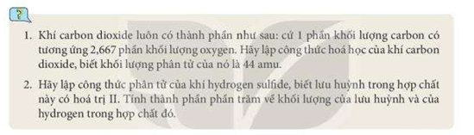  *Thực hiện nhiệm vụ học tập  HS thảo luận cặp đôi, thống nhất đáp án và ghi chép nội dung hoạt động ra phiếu  *Báo cáo kết quả và thảo luận  GV gọi ngẫu nhiên một HS đại diện cho một nhóm trình bày, các nhóm khác bổ sung (nếu có).  *Đánh giá kết quả thực hiện nhiệm vụ  - Học sinh nhận xét, bổ sung, đánh giá.  - Giáo viên nhận xét, đánh giá | III. Lập công thức hoá học của hợp chất  - Lập công thức hoá học của hợp chất khi biết hoá trị  *Các bước lập CTHH:  1) Viết công thức dạng chung. A_{x}B_{y}  2) Viết biểu thức qui tắc hoá trị.  x. a = y. b  3) chuyên thành tỉ lệ:  4) Viết CTHH đúng của hợp chất.  2. Lập CTHH của hợp chất theo phần trăm các nguyên tố  *Các bước lập CTHH:  1) Viết công thức hợp chất là: C_{x}H_{y}  2) Tính Khối lượng phân tử của hợp chất:  12 x + y = 16  3) Lập biểu thức tính phần trăm khối lượng của C và H để tìm x, y.  $\%C=\frac{12.x.100\%}{16}=$75 %  $\%H=\frac{1.y.100\%}{16}=2$5 %  - x = 1, y = 4  4) Vậy công thức hoá học của hợp chất là CH₄
3. Hoạt động 3: Luyện tập
a) Mục tiêu:
- Hệ thống được một số kiến thức đã học.
b) Nội dung:
- HS tóm tắt nội dung bài học bằng sơ đồ tư duy.
c) Sản phẩm:
- Sơ đồ tư duy hệ thống hoá nội dung đã học
d)Tổ chức thực hiện:
Hoạt động của GV-HS | Dự kiến sản phẩm
*Chuyển giao nhiệm vụ học tập  GV cho HS tham gia trò chơi: “Nhanh như chớp nhí”  GV phổ biến luật chơi và chiếu câu hỏi:  Câu 1:Một phân tử của hợp chất Sodium oxide chứa 2 nguyên tử Sodium và 1 nguyên tử oxygen. CTHH của hợp chất Sodium oxide là:  - Na²O B. Na₂O C. 2NaO D. Na2O  Câu 2:Xác định hoá trị của nguyên tố Si trong hợp chất sau: SiO₂  - IV B. I C. II D. III  Câu 3:Lập công thức hoá học và tính khối lượng phân tử của hợp chất được tạo thành từ: K hoá trị I và nhóm SO₄ hoá trị II. Tính thành phần phần trăm theo khối lượng của các nguyên tố trong hợp chất.  *Thực hiện nhiệm vụ học tập  HS thực hiện theo yêu cầu của giáo viên.  *Báo cáo kết quả và thảo luận  GV gọi ngẫu nhiên 3 HS lần lượt trình bày ý kiến cá nhân.  *Đánh giá kết quả thực hiện nhiệm vụ  GV nhấn mạnh nội dung bài học bằng sơ đồ tư duy trên bảng. | Câu 1: B  Câu 2: A  Câu 3: K₂SO₄
4. Hoạt động 4: Vận dụng
a) Mục tiêu:
- Phát triển năng lực tự học và vận dụng kiến thức
b) Nội dung:HS hoạt động nhóm tìm công thức hoá học trên nhãn, mác sản phẩm thường dùng.
c) Sản phẩm: Công thức hoá học, tính được phần trăm các nguyên tố trong chất trên mác đồ dùng
d) Tổ chức thực hiện:
*Chuyển giao nhiệm vụ học tập
EM CÓ THỂ
GV yêu cầu HS nghiên cứu mục
Xác định được phần trăm khối lượng các nguyên tố hóa học có trong các chất dựa vào công thức phân tử trên nhãn mác sản phẩm như phân bón, thức ăn, đồ uống, …
*Thực hiện nhiệm vụ học tập
Các nhóm HS thực hiện theo nhóm, tìm hiểu trên các nhãn mác sản phẩm. Ví dụ:
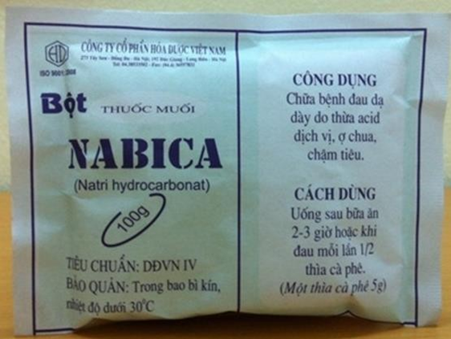
*Báo cáo kết quả và thảo luận
Sản phẩm của các nhóm
*Đánh giá kết quả thực hiện nhiệm vụ
Giao cho học sinh thực hiện ngoài giờ học trên lớp và nộp sản phẩm vào tiết sau.
PHIẾU HỌC TẬP
Bài 7: HOÁ TRỊ VÀ CÔNG THỨC HOÁ HỌC
Họ và tên: ………………………………………………………………
Lớp: ……………………………. Nhóm: ……

PHIẾU HỌC TẬP 1
- Xác định các nguyên tố hoá học tạo nên các hợp chất sau và số nguyên tử của mỗi nguyên tố đó, hoàn thiện thông tin bảng:

Các hợp chất thông dụng | Nguyên tố hoá học tạo nên hợp chất | Số nguyên tử của mỗi nguyên tố
Ammonia, NH₃
Saccharose (đường ăn), C₁₂H₂₂O₁₁
Sodium chloride (muối ăn), NaCl
Nước, H,O
Sodium bicarbonate, NaHCO₃
- Hoàn thành yêu cầu sau:
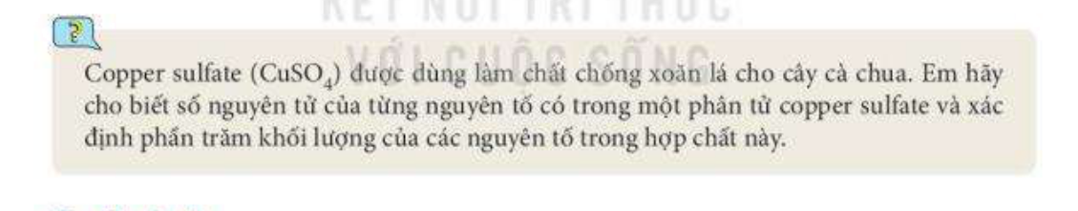
PHIẾU HỌC TẬP 2
- Xác định hoá trị của nguyên tố (hoặc nhóm nguyên tử) sau:
Bảng 1:
Hợp chất | Nguyên tố (Nhóm nguyên tử) | Hoá trị
- HCl
- NH₃
- CH₄
- H₂SO₄
- H₃PO₄

Bảng 2:
Hợp chất | Nguyên tố (Nhóm nguyên tử) | Hoá trị
- Na₂O
- SO₂
- ZnO
- H₂O

- Hoàn thành nội dung sau:
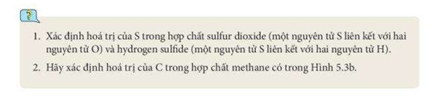
- Hoàn thành nội dung sau:
PHIẾU HỌC TẬP 3
1.
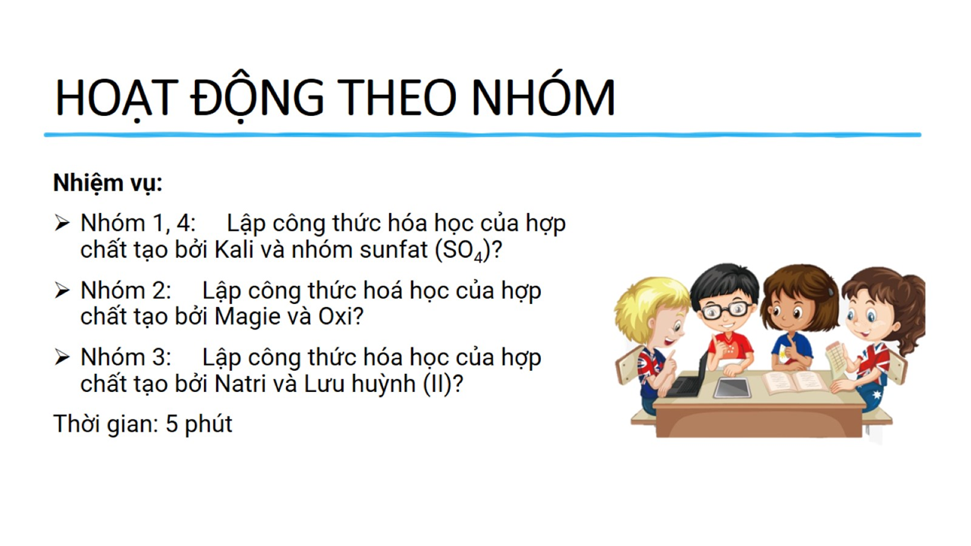

2.Hoàn thành nội dung sau:

Ngày kí :
Người kí xác nhận :

Nguyễn Thị Thắm

